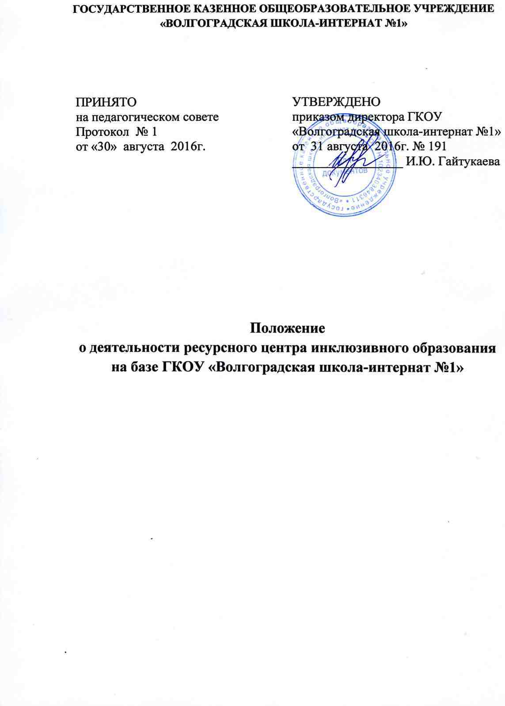

**1. Общие положения**

1.1. Настоящее Положение устанавливает порядок организации деятельности ресурсного центра инклюзивного образования (далее - Ресурсный центр), созданного на базе ГКОУ «Волгоградская школа-интернат №1» (далее - школа-интернат), определяет цели, задачи, направления и организацию деятельности Ресурсного центра.

1.2. Ресурсный центр в своей деятельности руководствуется Федеральным законом от 29.12.2012 №273-ФЗ «Об образовании в Российской Федерации», Федеральным государственным образовательным стандартом образования обучающихся с умственной отсталостью (интеллектуальными нарушениями), утверждённым приказом Министерства образования и науки Российской Федерации от 19.12.2014 №1599, приказом Министерства образования и науки Российской Федерации от 30.08.2013 № №1015 «Об утверждении порядка организации осуществления образовательной деятельности по основным общеобразовательным программам - образовательным программам начального общего, основного общего и среднего общего образования», Законом Волгоградской области от 04.10.2013 №118-ОД «Об образовании в Волгоградской области», приказом министерства образования и науки Волгоградской области от 30.07.2014 №930 «Об организации инклюзивного образования лиц с ограниченными возможностями здоровья на территории Волгоградской области», приказом комитета образования и науки Волгоградской области от 19.04.2016 №53 «О создании ресурсных центров инклюзивного образования на базе государственных образовательных организаций, подведомственных комитету образования и науки Волгоградской области», Уставом школы-интерната, настоящим Положением.

**2. Цели и задачи Ресурсного центра**

2.1. Целями и задачами деятельности Ресурсного центра являются:

- оказание методической помощи по вопросам реализации адаптированной основной общеобразовательной программы для обучающихся с умственной отсталостью (интеллектуальными нарушениями),

- проведение информационно-просветительской работы по вопросам обучения детей с ограниченными возможностями здоровья, детей-инвалидов.

**3.Направления деятельности Ресурсного центра**

*3.1. Аналитическая деятельность*

- выявление профессиональных и информационных потребностей работников системы образования в сфере инклюзивного образования;

- выявление, обобщение и распространение педагогического опыта работы с обучающимися, имеющими особые образовательные потребности.

*3.2.* *Информационная деятельность:*

- формирование банка педагогической информации (нормативно-правовой, научно-методической, методической и др.) по основам инклюзивного образования;

- ознакомление педагогических и руководящих работников образовательных организаций с опытом [инновационной деятельности](http://pandia.ru/text/category/innovatcionnaya_deyatelmznostmz/) образовательных организаций и педагогов в области инклюзивного образования;

- информирование педагогической и родительской общественности о результатах работы по реализуемым Ресурсным центром направлениям деятельности.

*3.3. Организационно-методическая деятельность:*

*-*методическое сопровождение и оказание практической помощи педагогическим и руководящим работникам по направлениям развития системы обучения детей с особыми образовательными потребностями;

- методическое сопровождение обучения детей с ограниченными возможностями здоровья, детей-инвалидов в общеобразовательной среде;

- участие специалистов Ресурсного центра в работе психолого медико-педагогического консилиума образовательной организации (по запросу);

- подготовка и проведение научно-практических семинаров, конференций, педагогических чтений, круглых столов по вопросам обучения детей с ограниченными возможностями здоровья;

- организация и проведение фестивалей, конкурсов, предметных олимпиад, обучающихся с ограниченными возможностями здоровья;

- обеспечение взаимодействия, установление рабочих контактов и обмен опытом и информацией с различными структурами, работающими по проблеме инклюзивного образования;

- содействие в реализации мероприятий долгосрочных целевых программ, иных проектов федерального, регионального, муниципального уровней, направленных на развитие инклюзивного образования лиц с ОВЗ;

- организация деятельности «групп развития» для детей с ОВЗ.

*2.4.* *Консультационная деятельность:*

- оказание консультационных услуг работникам образования, родительской общественности по вопросам развития, обучения и воспитания детей с ограниченными возможностями здоровья.

**4.** **Организация деятельности Ресурсного центра**

4.1. Создание Ресурсного центра на базе общеобразовательной организации не приводит к изменению организационно-правовой формы, типа и вида самой образовательной организации, не требует внесения изменений в Устав.

4.2. В состав специалистов Ресурсного центра входят штатные работники школы-интерната. Участие специалистов службы психологического и социально-педагогического сопровождения ГКОУ «Волгоградская школа-интернат №1» в деятельности Ресурсного центра является обязательным. Участие в реализации программы Ресурсного центра учитывается при установлении стимулирующих выплат к должностному окладу педагогов школы-интерната.

4.2. Общее руководство деятельностью Ресурсного центра осуществляет директор школы-интерната.

4.3. Координация деятельности специалистов Ресурсного центра осуществляется заместителем директора по учебно-воспитательной работе.

4.4. Ресурсный центр самостоятельно планирует свою деятельность и определяет перспективы развития.

4.5. Субъектами деятельности Ресурсного центра являются:

-родители (законные представители) детей с ограниченными возможностями здоровья, детей-инвалидов;

- педагогические работники общеобразовательных организаций Волгоградской области, реализующие АООП для детей с ОВЗ.

- специалисты органов местного самоуправления муниципальных районов и городских округов Волгоградской области, осуществляющих управление в сфере образования.

4.6. На базе ресурсного центра постоянно действует областное методическое объединение специалистов сопровождения образовательных организаций для детей с ОВЗ.

Ресурсный центр:

- осуществляет совместное планирование;

- обеспечивает методическую поддержку в подготовке и проведении областных научно-практических семинаров, вебинаров и обучающих семинаров для специалистов сопровождения,

- консультирует педагогические кадры.

4.7. Ресурсный центр осуществляет свою деятельность во взаимодействии с ГАУ ДПО «ВГАПО», образовательными организациями, педагогическими, научными, общественными и другими организациями по вопросам своей компетенции.

4.8. В Ресурсном центре должна быть следующая документация, регламентирующая деятельность:

- приказ об открытии Ресурсного центра,

- локальные акты, на основании которых строится работа Ресурсного центра;

- план работы Ресурсного центра;

- информационные и методические материалы, разработанные в ходе деятельности;

- отчёты о проделанной работе.

4.9. Отчёты о проделанной работе ежегодно представляются в комитет образования и науки Волгоградской области.

4.10. Основанием для прекращения деятельности Ресурсного центра является приказ комитета образования и науки Волгоградской области.